## Java学科学员学习情况统计

写在前面的话，希望每一位同学根据自身实际学习情况去填写，方便老师判断技术能力，选择更合适自己的班级，没有最好的，合适自己的就是最好的，这很重要。

课程知识点详情：<http://www.wolfcode.cn/java.html>

## 第一阶段:

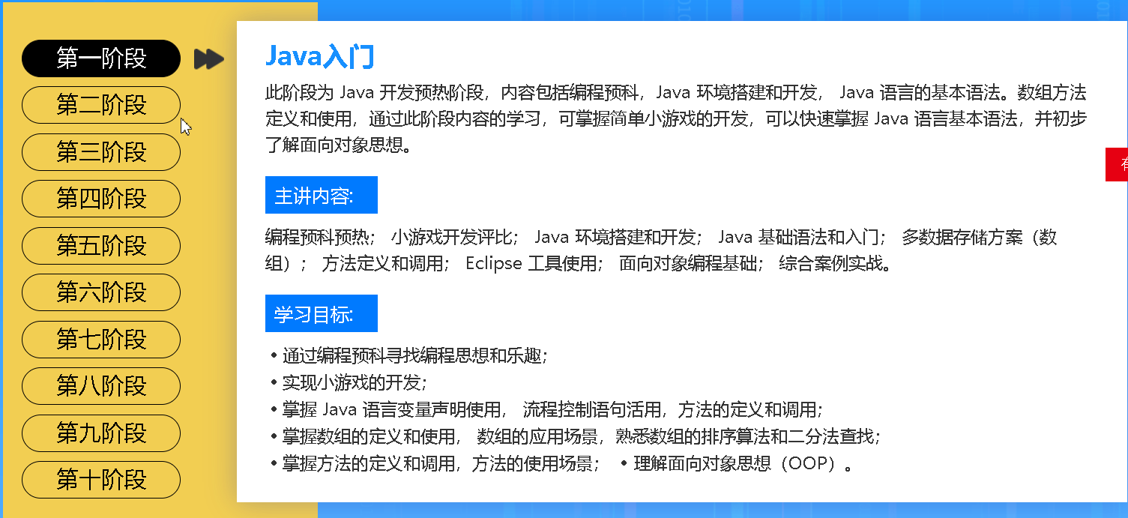

**学员反馈不会的知识点（罗列出来）:**

## 第二阶段:

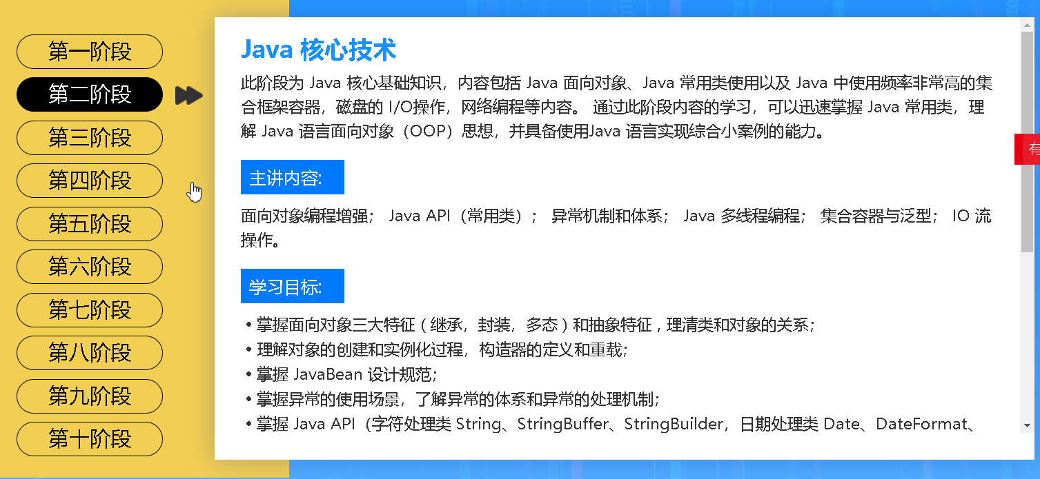

**学员反馈不会的知识点（罗列出来）:**

## 第三阶段:

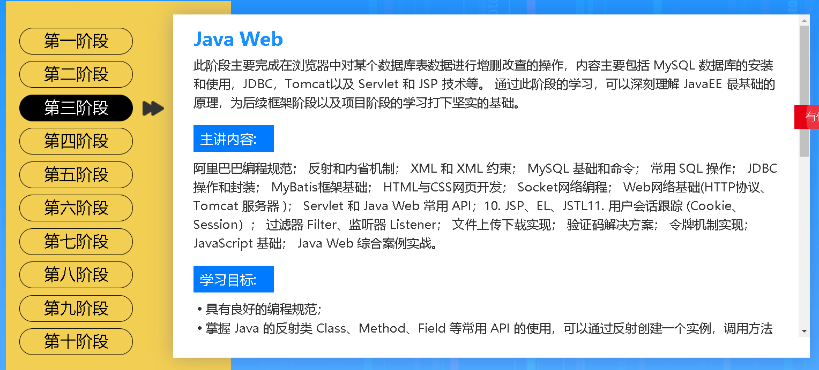**学员反馈不会的知识点（罗列出来）:**

## 第四阶段:

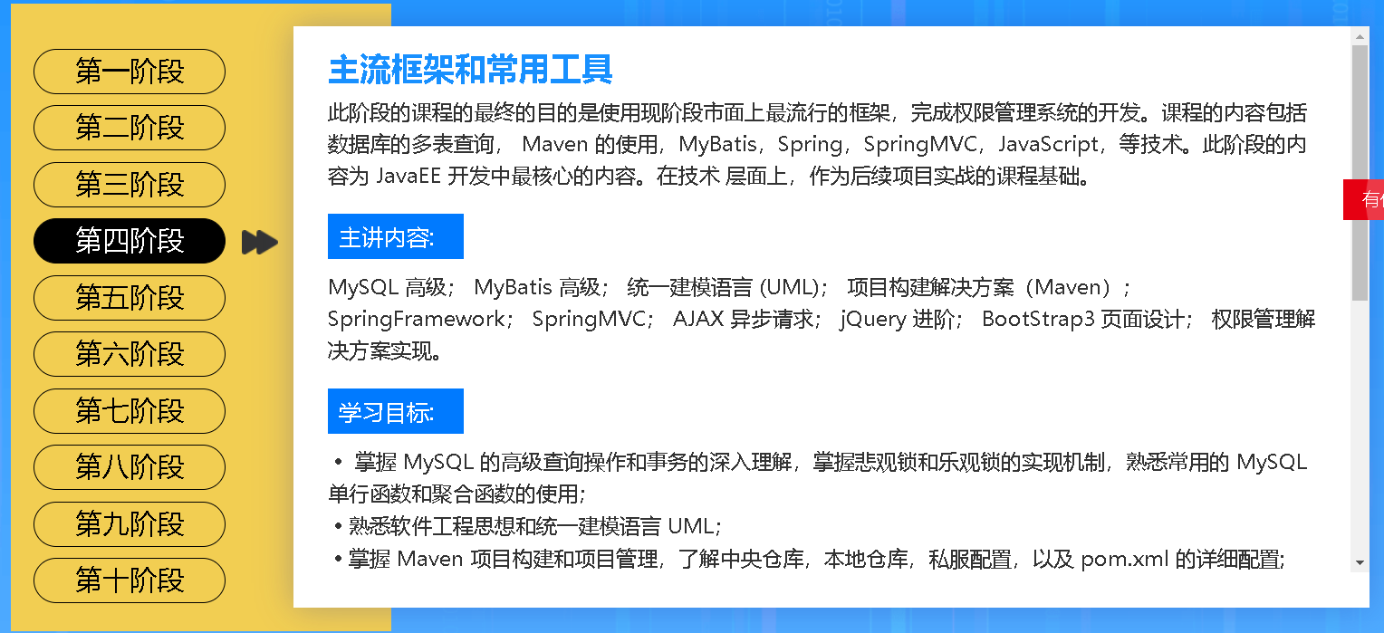

**学员反馈不会的知识点（罗列出来）:**

## 第五阶段

**Maven、Git、Shiro、MyBatis Plus、PageHelper、FreeMarker、SpringBoot、SpringCloud、Redis、Nginx、Lua、TCC、Dubbo、Zookeeper、MongoDB、ElasticSearch、RocketMQ 、Quartz、Spring Data JPA、SSO**

**学员反馈不会的知识点（罗列出来）:**

## 第六阶段

* 自身做过哪些项目，用到哪些技术，包含哪些模块，业务功能（大概阐述）
* 项目掌握到哪种程度
* 独立开发项目能力如何
* 独自解决Bug如何
* 其他要补充的